Муниципальное бюджетное дошкольное образовательное учреждение детский сад №3
«Родничок» с. Правда муниципального образования «Холмский городской округ»
__________________________________________________________________________694615, Сахалинская область, Холмский район, с. Правда ул. Речная д. 48 А, телефон 93-2-96

Обобщение опыта

«Использование кинезиологических упражнений в работе

с детьми дошкольного возраста

для развития умственных способностей»

Выполнила: воспитатель

Михайлова Юлия

Александровна

2023 г.

Цель: повышение профессионального уровня педагогов – участников в процессе активного педагогического общения по знакомству с опытом работы воспитателя по развитию умственных способностей дошкольников через использование кинезиоолгических упражнений и обеспечения преемственности в подготовке к их переходу на следующую ступень обучения в процессе игровой деятельности.
Задачи:
1.Познакомить педагогов с опытом работы по «Использование кинезиологических упражнений в работе с детьми дошкольного возраста для развития умственных способностей»
2.Обучить методам и приемам использования кинезиологических упражнений в педагогическом процессе в работе с детьми дошкольного возраста.
3.Вызвать интерес к оригинальной образовательной игровой технологии, инициативу, желание применить на практике данную технологию.
Актуальность.
Постоянно растущее число детей с нарушениями в физическом и психическом развитии ставит перед педагогом задачу поиска эффективных форм и приемов профилактики и укрепления здоровья детей в условиях дошкольного образовательного учреждения. Современные дети с самого раннего детства сталкиваются с сотовыми телефонами компьютерами, интернетом и т.д.… Безусловно, они становятся эрудированными и развитыми не по годам. Но вследствие того, что ребенок, только смотрит и не разговаривает, у него развивается примитивность и бедность речи, у такого ребенка страдает умственное и психическое развитие и конечно же перестает развиваться образно-логическое мышление.
Такие воспитанники не проявляют познавательной активности на организованной образовательной деятельности, постоянно отвлекаются. Все это замедляет образовательный процесс.
Данная ситуация поставила передо мной задачу поиска эффективных форм и методов работы, для улучшения образовательной ситуации. По мнению многих авторов, такой формой работы может быть - кинезиологические упражнения.
В переводе на русский язык «кинезиология» обозначает гимнастика мозга или наука о развитии головного мозга через определённые двигательные упражнения.
На что оказывают влияние кинезиологические упражнения?
Для успешного обучения и развития ребенка одним из основных условий является полноценное развитие в дошкольном детстве мозолистого тела. Мозолистое тело (межполушарное взаимодействие) можно развить через кинезиологические упражнения. Кинезиологические упражнения – это комплекс движений позволяющих активизировать межполушарное воздействие. Они развивают мозолистое тело, повышают стрессоустойчивость, синхронизируют работу полушарий, улучшают мыслительную деятельность, способствуют улучшению памяти и внимания, облегчают процесс чтения и письма.
Кинезиология для дошкольников при помощи особых упражнений улучшает развитие нервной системы и речи ребёнка, кроме того, кинезиологические упражнения развивают мышление ребенка через движение.
Методы и приемы обучения
Целью совместной деятельности является прежде всего установление с детьми личностного эмоционального контакта и делового сотрудничества. Вначале, для того чтобы заинтересовать детей необходимо применять различные игровые задания на карточках, обыгрывала игрушки.
Каждое занятие начинать с игрового или сюрпризного момента. Даже для детей старшего дошкольного возраста это всегда становится сюрпризом. Много ли ребенку надо, чтобы почувствовать любопытство, а затем и желание участвовать в этом процессе- выполнения кинезиологических упражнений.
Игрушка нужна для того, чтобы привлечь внимание к выполнению заданий. Перед
детьми ставится познавательная задача, например, найти для Золушки проход в лабиринте, чтобы она могла попасть на бал. И для этого, чтобы руки работали ловко, предложить им вначале помассажировать каждый пальчик, потом уже выполнить упражнение – например, «кулак-ребро- ладонь». После такой тренировки внимание активизируется, и дети без труда выполняют задание с лабиринтом на карточке.
Можно на занятиях использовать такие приемы как подражание, действия по образцу, выполнение задания по словесной инструкции, а потом усложнить задачу - ставлю ширму, и дети, не видя лица, а слушая только голос, начинают выполнять инструкции. Это очень тяжело для детей с нарушенным слуховым вниманием. Но когда эти приемы будете применять постоянно, то детям становится легче, и они начинают внимательно прислушиваться к интонации, и выполняют упражнения точнее.
Этапы разучивания кинезиологических упражнений
1-й этап — начальное разучивание двигательного действия;
2-й этап — углубленное разучивание;
3-й этап — закрепление и совершенствование двигательного действия.
На первом этапе (начальное разучивание движения) ставятся задачи по ознакомлению ребенка с новыми двигательными действиями; созданию у него целостного представления о движении, выполнение его.
Исходя из поставленных задач, педагог пользуется методикой начального разучивания, которая включает:
а) показ педагогом образца движения;
б) его детальный показ, сопровождаемый словом;
с) выполнение показываемого движения самим ребенком.
Эти приемы обеспечивают образование в коре головного мозга временных связей, способствуют сознательному запоминанию ребенком последовательности элементов движения, объединению их в целостный двигательный образ с опорой на мышечные ощущения.
На втором этапе (углубленное разучивание движений) уточняется правильность выполнения ребенком деталей техники разучиваемого упражнения, исправляются ошибки. Зная механизм образования условных рефлексов, воспитатель восстанавливает в сознании и мышечном ощущении ребенка последовательность элементов движения и конкретность ощущений от выполняемого действия.
На втором этапе обучения движения ребенку уже знакомы, поэтому педагог просит ребенка проанализировать, как выполняют действия товарищи.
Педагог предлагает вспомнить и рассказать, как выполняются упражнения, при этом ребенку дается план-схема. Такое напоминание вызывает идеомоторное представление, ребенок вспоминает последовательность движений и осознанно их выполняет. У него активизируется внимание, память, мышление, появляется желание красиво и правильно выполнить движения. Если у детей они сразу не получаются, то наиболее сложные движения педагог может еще раз показать и дать пояснение к их выполнению.
Постепенно приобретенные ребенком навыки двигательного движения закрепляются и совершенствуются; стимулируется его творчество, активность и самостоятельность; он начинает использовать собственный двигательный опыт в повседневной жизни.
На третьем этапе (закрепление и совершенствование двигательного действия) при повторении движений постепенно развивается дифференцированное торможение. Все лишние движения затормаживаются, исчезают, соответствующие показу движения закрепляются словом педагога.
На этом этапе обучения движению ребенок сознательно воспринимает задания, целенаправленно действует, действия его автоматические, внимание сосредоточено на качестве движения. У ребенка появляется точность, красота, выразительность движения. Он может выполнять его по названию.
Рекомендации по работе с использованием кинезиологических упражнений.
Основным требованием к квалификационному использованию специальных кинезиологических комплексов является точное выполнение движений и приемов.
Педагог обязан сначала сам освоить упражнения практической кинезиологии упражнения до уровня осознания субъективных признаков изменений, происходящих в системах организма.
Применение специальных кинезиологических упражнений возможно как на предметных, так и на специальных занятиях кинезиологии, упражнения возможно использовать и как организационный момент в начале занятия.
Кинезиологические занятия и упражнения дают как немедленный, так и кумулятивный (накапливающийся) эффект, повышая умственную работоспособность и оптимизируя психоэмоциональное состояние. Упражнения развивающей кинезиологии необходимо проводить ежедневно.
Упражнения отрабатываются длительное время, от простого к сложному. После того как дети научились выполнять пальчиковые игры, с 4 лет дается комплекс пальчиковых кинезиологических упражнений. Ребенок выполняет вместе с взрослыми, затем самостоятельно по памяти, постепенно от занятия, к занятию увеличивая время и сложность. Упражнение выполняется сначала правой рукой, затем левой, затем двумя руками вместе.
При затруднениях взрослый предлагает ребенку помогать себе командами («плечо, пояс, локоток»), произносимыми вслух или про себя. Педагог контролирует точное выполнения упражнений, которые могут проводиться стоя или сидя за столом.
Для детей дошкольного возраста упражнения проводятся в игровой и образной форме. Дети вместе со взрослым повторяют речевое сопровождение всех упражнений.
Занятия проводятся в доброжелательной обстановке. Упражнения могут проводиться стоя или сидя за столом.
Временные рамки для проведения кинезиологических упражнений для детей дошкольного возраста.
Дошкольный и младший школьный возраст – наиболее благоприятный период для развития интеллектуальных и творческих возможностей человека, когда кора больших полушарий еще окончательно не сформирована. Именно в этом возрасте необходимо развивать память, восприятие, мышление, внимание. Это самое благоприятное время для использования кинезиологических упражнений.
Специальные кинезиологические упражнения с детьми надо проводить по определенной схеме. Проводить упражнения надо в первой половине дня. Каждое упражнение можно выполнять от 30 секунд, до 2 минут в зависимости от возраста.
С детьми раннего возраста выполнять пальчиковые игры от простого к сложному: «Пальчик, зайчик, кулачок», «Дом, замок, расческа, ежик», «Гуси», «Заяц, коза», «Оладушки, фонарики». К 3 годам дети могут выполнять упражнение «Очки, бинокль, колечки», разнонаправленные движения (оладушки, фонарики). Многие кинезиологические упражнения можно брать из потешек, пальчиковых игр, песенок-инсценировок: «Гуси-гуси», «Ладушки», «Идет коза рогатая», «Зайка серенький сидит» и др. Добиваться чтобы упражнения дети выполняли правой и левой рукой попеременно. С группой детей четырех-семи лет использовать комплекс кинезиологичеких упражнений. Сначала дети выполняют упражнения вместе со взрослыми, затем постепенно самостоятельно по памяти.
Сначала детей надо настроить на предстоящую работу. Для этого подходят так называемые упражнения-растяжки. Это несколько упражнений, направленных на максимальное напряжение, а затем расслабление определенных мышц.
1. “Снеговик”
Представьте, что каждый из вас только что слепленный снеговик. Тело твердое, как замерзший снег. Пришла весна, пригрело солнце, и снеговик начал таять. Сначала “тает” и повисает голова, затем опускаются плечи, расслабляются руки и т. д. В конце упражнения ребенок мягко падает на пол и изображает лужицу воды. Необходимо расслабиться. Пригрело солнышко, вода в лужице стала испаряться и превратилась в легкое облачко. Дует ветер и гонит облачко по небу.
2. “Дерево”
Исходное положение – сидя на корточках. Спрятать голову в колени, обхватить их руками. Представьте, что вы - семечко, которое постепенно прорастает и превращается в дерево. Медленно поднимитесь на ноги, затем распрямите туловище, вытяните руки вверх. Затем напрягите тело и вытянитесь. Подул ветер – вы раскачиваетесь, как дерево.
3. “Сорви яблоки”
Исходное положение – стоя. Представьте себе, что перед каждым из вас растет яблоня с чудесными большими яблоками. Яблоки висят прямо над головой, но без труда достать их не удается. Посмотрите на яблоню, видите, вверху справа висит большое яблоко. Потянитесь правой рукой как можно выше, поднимитесь на цыпочки и сделайте резкий вдох. Теперь срывайте яблоко. Нагнитесь и положите яблоко в небольшую корзину, стоящую на земле. Теперь медленно выдохните.
Выпрямитесь и посмотрите налево вверх. Там висят два чудесных яблока. Сначала дотянитесь туда правой рукой, поднимитесь на цыпочки, вдохните и сорвите одно яблоко. Затем подними как можно выше левую руку и сорвите другое яблоко, которое там висит. Теперь наклонитесь вперед, положите оба яблока в стоящую перед тобой корзину и выдохните. Теперь вы знаете, что вас нужно делать. Используйте обе руки попеременно, чтобы собирать висящие слева и справа от вас прекрасные большие яблоки и складывайте их в корзину.
После того как дети настроятся на выполнение заданий взрослого, предложить несколько дыхательных упражнений, способствующих развитию чувства ритма и самоконтроля.
1. “Свеча”
Исходное положение – сидя за столом. Представьте, что перед вами стоит большая свеча. Сделайте глубокий вдох и постарайтесь одним выдохом задуть свечу. А теперь представьте перед собой 5 маленьких свечек. Сделайте глубокий вдох и задуйте эти свечи маленькими порциями выдоха.
2. “Дышим носом”
Подыши одной ноздрей,
И придет к тебе покой.
Исходное положение – о. с.
1 - правую ноздрю закрыть указательным пальцем правой руки, левой делать тихий, продолжительный вдох;
2 - как только вдох окончен, открыть правую ноздрю делать тихий продолжительный выдох с максимальным освобождением от воздуха легких и подтягиванием диафрагмы максимально вверх.
3. “Ныряльщик”
Исходное положение – стоя. Сделать глубокий вдох, задержать дыхание, при этом закрыть нос пальцами. Присесть, как бы нырнуть в воду. Досчитать до 5 и вынырнуть – открыть нос и сделать выдох.
4. “Надуй шарик”
Исходное положение - лежа на спине. Детям расслабить мышцы живота, начать вдох, надувая в животе воображаемый шарик, например, красного цвета (цвета необходимо менять). Пауза - задержка дыхания. Выдох - втянуть живот как можно сильнее. Пауза - вдох, при этом губы вытягиваются трубочкой и с шумом «пьют» воздух.

Далее подключаются упражнение, сочетающие движение с отслеживанием глазами. Они стимулируют взаимодействие полушарий, снимают мышечные зажимы.
1. “Глазки”
Чтобы зоркость не терять,
Нужно глазками вращать. (Вращать глазами по кругу по 2-3 секунды (6 раз).
2. “Глазки”
Нарисуем большой круг
И осмотрим все вокруг. (Глазами и выдвинутым языком делать совместные движения, вращая их по кругу из стороны в сторону).
3. “Глазки”
Чтобы зоркими нам стать,
Нужно на глаза нажать. (Тремя пальцами каждой руки легко нажать на верхние веко соответствующего глаза и держать 1-2 секунды).
4. “Глаз – путешественник”
Развесить в разных углах и по стенам группы различные рисунки игрушек, животных и т.д. Исходное положение – стоя. Не поворачивая головы найти глазами тот или иной предмет названный воспитателем.
3.«Слон». Для детей старшего дошкольного возраста.
Стоя. Встаньте в расслабленную позу. Колени слегка согнуты. Наклоните голову к плечу. От этого плеча вытяните руку вперёд, как хобот. Рука рисует «Ленивую восьмёрку», начиная от центра зрительного поля вверх и против часовой стрелки; при этом глаза следят за движением кончиков пальцев. Упражнение выполнять медленно от трёх до пяти раз левой рукой, прижатой к левому уху, и столько же раз правой рукой, прижатой к правому уху.
В конце занятия выполняются задания на релаксацию, чтобы снять мышечное напряжение и расслабить малышей.
1. “Перекрестное марширование”
Любим мы маршировать,
Руки, ноги поднимать.
Нужно шагать, высоко поднимая колени попеременно касаясь правой и левой рукой по противоположной ноге. Сделать 6 пар движений. Затем, шагать касаясь рукой одноименного колена. Сделать 6 пар движений. Закончить касаниями по противоположной ноге.
2. “Мельница” Рука и противоположная нога вращаются круговыми движениями сначала вперед, затем назад, одновременно с вращением глаз вправо, влево, вверх, вниз. Время выполнения 1-2 минуты. Дыхание произвольное.
3.“Паровозик”
Правую руку положить под левую ключицу, одновременно делая 10 кругов согнутой в локтевом суставе левой рукой и плечом вперед, затем столько же назад. Поменять положение рук и повторить упражнение.
4. «Колено – локоть».
Стоя. Поднять и согнуть левую ногу в колене, локтем правой руки дотронуться до колена левой ноги, затем тоже с правой ногой и левой рукой. Повторить упражнение 8–10 раз.
5.“Дерево”
Мы растем, растем, растем
И до неба достаем.
Сидя на корточках, стряпать голову в колени, колени обхватить руками. Это — семечко, которое постепенно прорастает и превращается в дерево. Медленно подняться на ноги, затем распрямить туловище, вытянуть руки вверх. Подул ветер — раскачивать тело, имитируя дерево. (10 раз)

Где и когда можно используем кинезиологические упражнения.
Кинезиологические упражнения можно использовать как на самих коррекционно-развивающих занятиях, в качестве динамических пауз (отдыхалочек), так и перед занятиями как организующее звено, настраивающее детский организм на плодотворную работу во время занятий, в период адаптации, при нарушении сна и гиперреактивности.
Кинезиологические упражнения проводятся в любые режимные моменты. Время проведения 3-5 минут, в общей сложности это может составлять до 25-30 минут в день.
Также кинезиологические упражнения возможно использовать в конце занятий по развитию лексико-грамматических средств речи и ознакомлению с окружающим в качестве динамических пауз.
Во время физических занятий детям предлагаются упражнения, направленные на координацию между конечностями, глазами, головой. Это могут быть асимметричные движения (одна рука гладит – другая бьет, движения, выполняемые с закрытыми глазами (дотронуться до носа, уха, постоять на одной ноге, движения, выполняемые сначала поочередно рукой или ногой, и затем – вместе обеими.
На занятиях по рисованию могут использоваться приемы рисования другой рукой или обеими в зеркальном отображении, рисование с закрытыми глазами, обведение контура в одном, а затем в другом направлении каждой рукой по очереди.
Все упражнения целесообразно проводить с использованием музыкального сопровож-дения. Спокойная, мелодичная музыка создает определенный настрой у детей. Она ус-покаивает, направляет на ритмичность.
При систематическом выполнении упражнений дети становятся более активными, сообразительными, энергичными, учатся контролировать свои психические процессы (негативное поведение, раздражительность, низкую произвольность, возбудимость), улучшают речевые и двигательные навыки, лучше концентрируются.
Дидактические игры и пособия с использованием кинезиологических упражнений.
Учитывая психологию, возрастные особенности детей раннего возраста, наглядность играет большую роль в сочетании со словами. При этом образуется связь между предметами и явлениями действительности и обозначающими их словами. Правильно подобранные дидактические пособия несут в себе большой эмоциональный заряд. Весь наглядный материал и дидактические пособия, находящиеся в группе, должны иметь привлекательный внешний вид: картинки яркие, красочные; игрушки целые, не сломанные, приведены в аккуратный вид; яркие и разнообразно окрашенные кубики и кирпичики. Приятная фактура, четкая форма и яркий насыщенный цвет дидактических игр и пособий доставляют детям радость, вызывают желание играть ими,это плетение кос на специальном тренажере, шнуровка на макете дерева, собирание счетных палочек пальцами одной и другой руки, скатывание тесьмы и прокатывание мячей по лабиринтам одновременно обеими руками, рисование в воздухе симметричных предметов, зеркальное рисование.
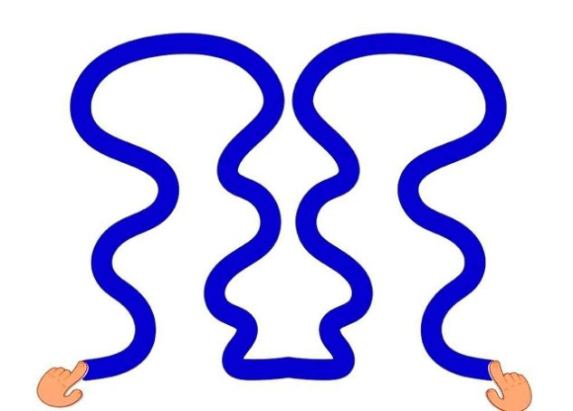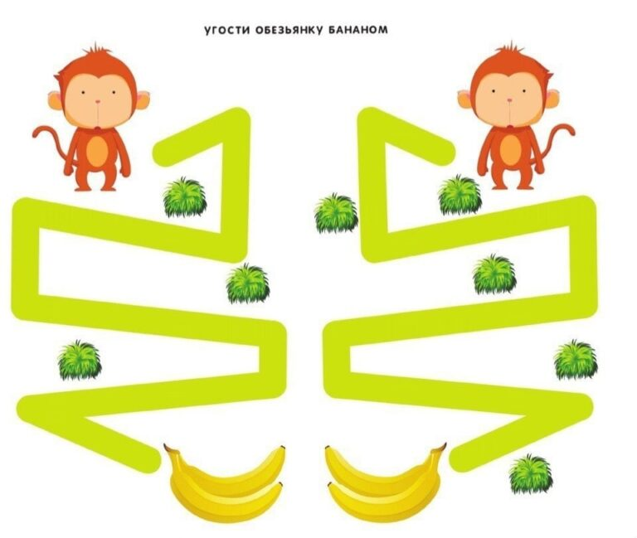

Кинезиологические дорожки со свободной стихотворной формой
1. Вариант: под чтение стихотворения - дети пальчиком одной руки ведут по дорожке, меняя направление. После выполнения упражнения меняют пальчик.
2. Вариант: дети одновременно двумя пальчиками нажимают на снежинки. Усложнение: сначала указательные, затем средние и т. д. (пальчики меняются).
3. Вариант: дети синхронно нажимают на снежинки пальчиками, однако движение одна рука начинает снизу, а другая сверху.
Усложнение: дети проговаривают знакомые им стихотворения.

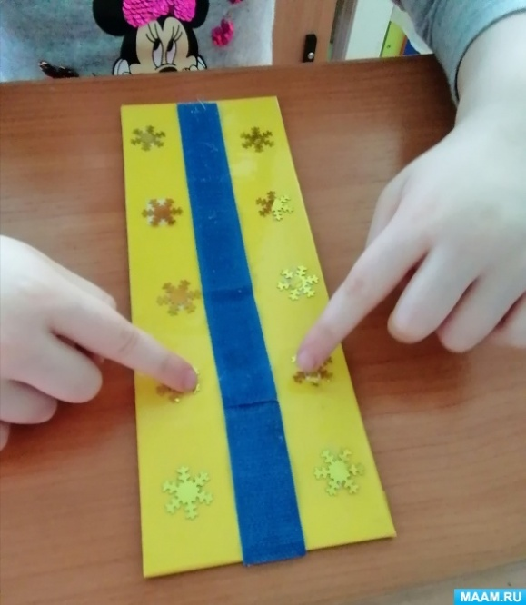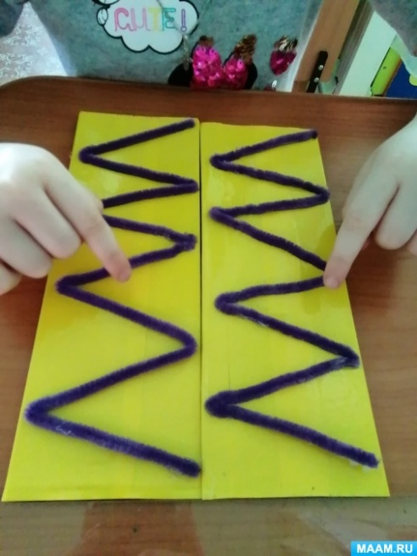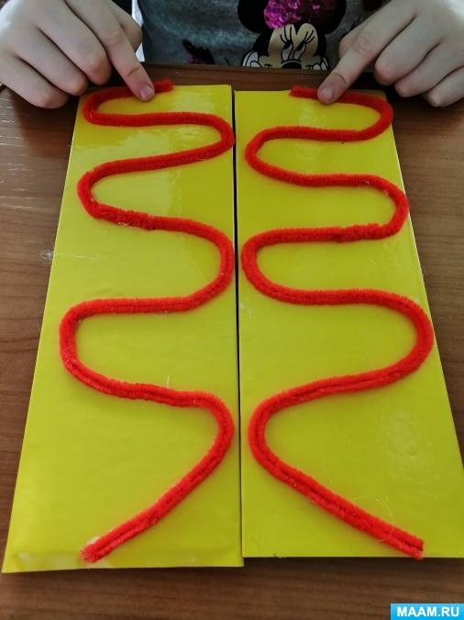

Кинезиологические сказки для детей.
Немаловажную роль, для формирования эмоциональной стабильности, играют кинезиологические сказки. Роль педагога в совместной взросло-детской деятельности при работе со сказкой состоит в том, чтобы отойти от традиционных методов и приемов работы со сказкой и подойти к использованию сказочного материала нетрадиционно, с использованием кинезиологических упражнений. На начальном этапе воспитатель знакомит детей с различными животными, которых можно изобразить при помощи кинезиологических упражнений. Заучиваются стишки, которые помогают изобразить персонажа и отрабатывается четкость каждого движения. Вначале воспитатель рассказывает сказку без использования кинезиологических упражнений, акцентируя внимание на персонажей , которые будут в сказке. Затем изображает каждого героя при помощи кинезиологических упражнений и просит повторить вместе с ним каждого героя. Педагогу необходимо следить за четкостью и правильностью выполнения задания.
Сказки с использованием кинезиологических упражнений: позволяют заинтересовать детей, поддерживает их интерес к упражнениям; способствуют развитию межполушарного взаимодействия, активизации мыслительной деятельности. Учат детей внимательно слушать, развивать зрительное внимание, память, общую и мелкую моторику.
В лесу.
(способ организации – сидя за столом)
Однажды маленький ежонок потерялся в лесу
(Упражнение «ёжик». Поставить ладони под углом друг к другу, расположить пальцы одной руки между пальцами другой).
Он очень испугался и стал плакать. Тут к нему подбежал зайчонок
(Упражнение «заяц». Указательный и средний палец вытянуты вверх, мизинец и безымянный палец прижаты к ладони большим пальцем).
Он спросил у ежика: «Почему ты плачешь?». Ежик рассказал зайчику, что пошел гулять по лесу
(Упражнение «кулак-ладонь». Левая рука сжата в кулак, правая ладонь лежит на столе, происходит одновременная смена положения рук),
и заблудился, а теперь не знает, как найти дорогу домой
(Упражнение «дом». Пальцы обеих рук соединить под углом, касаясь друг друга кончиками, большие пальцы отвести в сторону и тоже соединить).
Зайчик решил помочь ежонку. Они вместе пошли искать его дом
(Упражнение «кулак-ладонь». Левая рука сжата в кулак, правая ладонь лежит на столе, происходит одновременная смена положения рук).
В этом лесу росли большие деревья
(Руки вытянуты вверх. Пальцы рук сжимать в кулак и расставлять в стороны).
Долго они шли
(Упражнение «кулак-ладонь». Левая рука сжата в кулак, правая ладонь лежит на столе, происходит одновременная смена положения рук),
но дом ежика не могли найти
(Упражнение «дом». Пальцы обеих рук соединить под углом, касаясь друг друга кончиками, большие пальцы отвести в сторону и тоже соединить).
Вдруг им навстречу выбежала собачка
(Упражнение «собака». Ладонь поставить на ребро, большой палец выпрямить и поднять вверх. Указательный палец согнуть, остальные пальцы сомкнуть и оставить выпрямленными).
Зайчик
(Упражнение «заяц». Указательный и средний палец вытянуты вверх, мизинец и безымянный палец прижаты к ладони большим пальцем),
спросил у собачки, не знает ли она, где дом ежика? Собачка
(Упражнение «собака». Ладонь поставить на ребро, большой палец выпрямить и поднять вверх. Указательный палец согнуть, остальные пальцы сомкнуть и оставить выпрямленными)
сказала, что знает, где его дом
(Упражнение «дом». Пальцы обеих рук соединить под углом, касаясь друг друга кончиками, большие пальцы отвести в сторону и тоже соединить).
Собачка вместе с зайчиком проводили ежонка до дома
(Упражнение «кулак-ладонь». Левая рука сжата в кулак, правая ладонь лежит на столе, происходит одновременная смена положения рук).
Ежонок очень обрадовался и угостил зайчика и собачку вкусными оладушками
(Упражнение «оладушки».Одна рука лежит на столе ладонью вниз, другая ладонью вверх. Происходить смена положения рук.)

«Две обезьянки».
(способ организации – сидя за столом)
Жили-были две веселые обезьянки
(Упражнение «ухо-нос». Левой рукой возьмитесь за кончик носа, а правой рукой — за противоположное ухо. Одновременно отпустите ухо и нос, хлопните в ладоши, поменяйте положение рук с точностью до наоборо).
Обезьянки очень любили кончить рожицы
(Оттянуть уши вперед, затем назад, медленно считая до 10. Начать упражнение с открытыми глазами, затем с закрытыми. Повторить 7 раз).
И показывать языки друг другу язык
( Упражнение «язык». Вытянуть язык, спрятать его).
Однажды они увидели на высокой пальме
(Руки вытянуты вверх. Пальцы рук сжимать в кулак и расставлять в стороны),
большой и спелый кокос
( Упражнение «замок». Ладони прижаты друг к другу, пальцы переплести).
Обезьянки наперегонки побежали к пальме
(Упражнение «кулак-ладонь». Левая рука сжата в кулак, правая ладонь лежит на столе, происходит одновременная смена положения рук).
Они стали смотреть на пальму, какая она высокая
(Упражнение для глаз «Вверх-вниз»).
Затем обезьянки полезли на пальму
( Руки поставить перед лицом, ладонями от себя. Одна ладонь зажата в кулак, другая распрямлена, происходит смена положения рук).
Они сорвали большой и спелый кокос
(Упражнение «замок». Ладони прижаты друг к другу, пальцы переплести).
Обезьянки очень обрадовались и и затанцевали (Руками встряхнуть. Кисти обеих рук расслаблены, пальцы вниз).

Два котенка.
(способ организации – сидя за столом)
Жил-был на свете котенок, он был белый и пушистый и звали его Снежок
(дети показывают правый кулачок).
Он очень любил прогуливаться по своему саду
(упражнение «Кошка» со словами: «Кулачок-ладошка, так гуляет кошка»).
В саду росли высокие деревья
(руки вверх, развести пальцы в стороны)
и низкие кустарники (кисти рук стоят на столе, пальцы разведены в стороны).
И вот однажды, Снежок вышел из своего дома, прогуляться
(выполнение упражнения «Кошка» правой рукой со словами: «Кулачок-ладошка, так гуляет кошка»)
и увидел, что на полянке бегает черный котенок
(выполнение упражнения «Кошка» левой рукой со словами).
Он быстро помчался к нему, чтобы познакомиться
(выполнение упражнения «Кошка» в быстром темпе).
Котенка звали Уголек. Они подружились и стали бегать друг за другом, наперегонки
(выполнение упражнения «Кошка» с одновременной сменой позиции).
И тут Снежок нашел на траве колечко
(упражнения «Колечко»: поочередно, соединяя в кольцо большой палец с последующими, со словами: «Раз, два, три, четыре, пять – весело колечко будем примерять!»),
он стал примерять его на правую лапку, а затем на левую, но колечко оказалось ему велико.
Тогда Уголек стал его примерять
(Упражнение «Колечко»).
И тут колечко упало и покатилось по тропинке – котята за ним
(упражнение «Кошка»).
И привела их тропинка к пруду, на котором сидела лягушка и громко плакала, от того, что ей было грустно одной.Котята решили ее развеселить и показали ей интересную игру
(упражнение «Ладушки-оладушки»:правая рука лежит ладонью вниз, а левая – ладонью вверх; одновременная смена позиции со словами: «Мы играли в ладушки – жарили оладушки, так пожарим, повернем и опять играть начнем»).
Лягушка развеселилась и поблагодарила котят. А потом сказала, что темнеет, приближается ночь и ей пора в пруд
(упражнение «Лягушка»: смена трех положений руки кулак-ребро-ладонь, со словами: «Лягушка хочет в пруд, лягушке страшно тут!»).
Котята попрощались с ней и тоже отправились домой
(упражнение «Кошка»).
По дороге они наблюдали, как на небе мерцают звезды
(упражнение «Звездочки»: правая ладонь пальцы в кулак, левая – пальцы в стороны – смена позиций).
Вот они и дошли до дома
(упражнение «Домик»: руки направлены вверх, большой, указательный и средний пальцы каждой руки прижаты к ладоням, основания ладоней и кончики безымянных пальцев соприкасаются).
Уставшие они улеглись на коврике (вытянуть пальцы из кулачка) и уснули.

Взаимосвязь в работе воспитателей и родителей.
Для достижения положительных результатов в развитии ребёнка невозможно ограничиться только работой, проводимой в стенах детского сада. Родители - самые заинтересованные и активные участники воспитательного процесса. Любая деятельность, направленная на укрепление и сохранение здоровья детей, воспринимается родителями положительно. Родители детей, посещающих нашу детский сад, должны быть ознакомлены с условиями выполнения кинезиологических упражнений. Для ознакомления родителей с содержанием работы используются следующие формы:
1. Групповые родительские собрания.
2. Подгрупповые и индивидуальные беседы, консультации.
3. Открытые занятия для родителей.
4. Папки – передвижки, содержащие рекомендации по правильному выполнению кинезиологических упражнений.
5. Буклеты с подбором кинезеологических упражнений
6. Методика использования кинезеологических упражнений с дошкольниками.
Кинезиологические упражнения в условиях дошкольного образовательного учреждения расширяют круг интересов и общения детей. Такие упражнения не только сближают детей, но и воспитывают у них социально-коммуникативные качества, позволяют активизировать познавательные интересы.
Систематическое выполнение кинезиологических упражнений влияет на всестороннее развитие ребенка и способствует успешной подготовке к школьному обучению.
Заключение.
В ходе систематических занятий по кинезиологическим программам у ребёнка легко коррегируются речевые нарушения, развиваются межполушарные связи, улучшается память и концентрация внимания. В связи с улучшением интегративной функции мозга у многих детей при этом наблюдается значительный прогресс в способностях к обучению, а так же управлению своими эмоциями. Под влиянием кинезиологических упражнений в организме ребенка наступают положительные и структурные изменения. При этом, чем более интенсивна нагрузка (но оптимальна для данных условий), тем значительнее эти изменения. Сила, равновесие, подвижность, пластичность нервных процессов осуществляются на более высоком уровне. Совершенствуется регулирующая и координирующая роль нервной системы. Данные методики позволяют выявить скрытые способности человека и расширить границы возможности деятельности его мозга. В ходе систематических занятий по кинезиологическим программам у ребенка исчезают явления дислексии, развиваются межполушарные связи, улучшается память и концентрация внимания. Метод кинезиологии направлен на синхронизацию работы полушарий головного мозга.
Следовательно, развивающая работа на основе метода кинезиологии направлена от движения к мышлению и здоровью, а не наоборот.

